实验七 U-Net网络
一、实验目的
掌握使用Pytorch框架来实现U-Net网络。
二、实验内容
1. 参考教材14章的内容，使用Pytorch框架实现U-Net网络，并对Oxford IIIT Pet数据集进行分割。
https://github.com/ml4py/dataset-iiit-pet
https://aistudio.baidu.com/datasetdetail/158646
https://tianchi.aliyun.com/dataset/93645/

要求：①计算准确率；
②画出训练曲线（准确率和loss）。
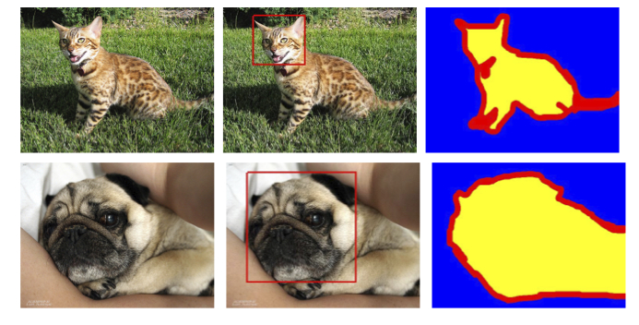

程序运行的截图：

下次实验课上机课前交完实验报告及源程序，要求将以上二项内容打一个压缩包并发送到以下邮箱：ivanhanks5@yeah.net，
邮件主题： 学号 姓名-实验7 （例如：22092001张三-实验7）
压缩包命名：学号 姓名-实验7.rar （例如：22092001张三-实验7.rar）。

